该文章由微信公众号文章搜索助手导出，点我免费下载
人手一件的格子长衬衫，这样搭配巨巨巨好看！
原创 李粒粒 洪胖胖

2018-10-04


你们有没有试过
。
。
。
在大街上打同事！

我差点就做了……
事情是这样的……
某天，我跟同事去逛街。
在看到以下两件衣服时，
我们同时惊呼起来！

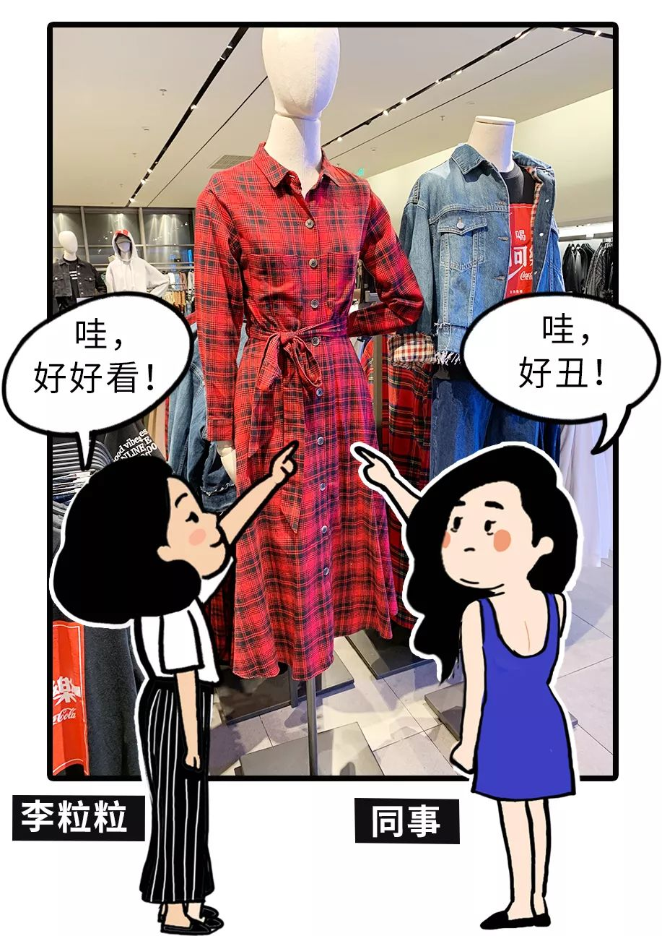

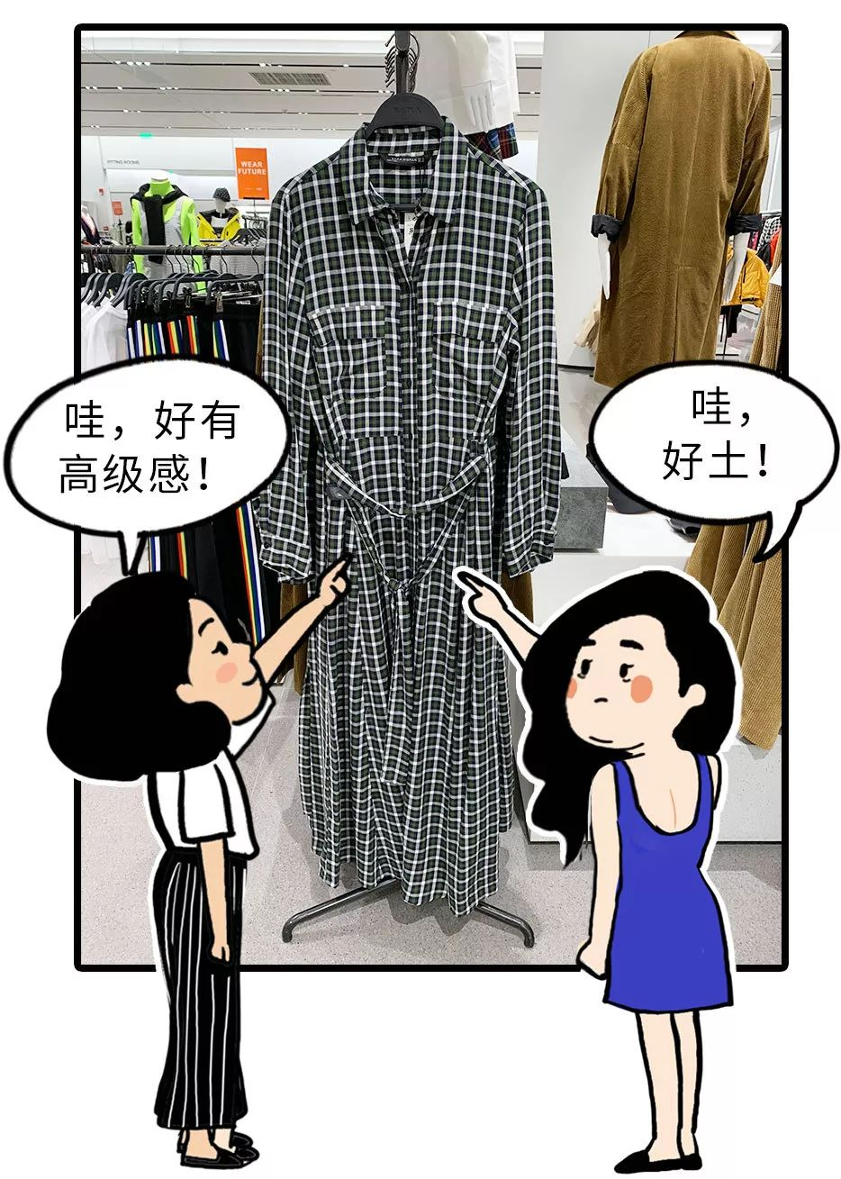

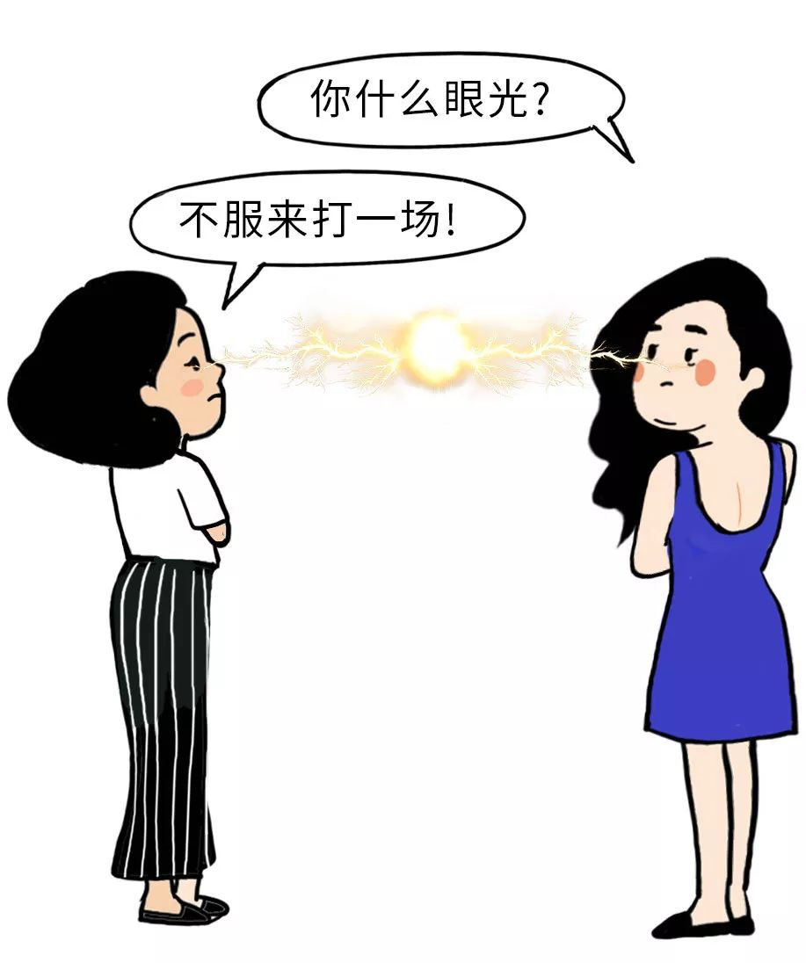

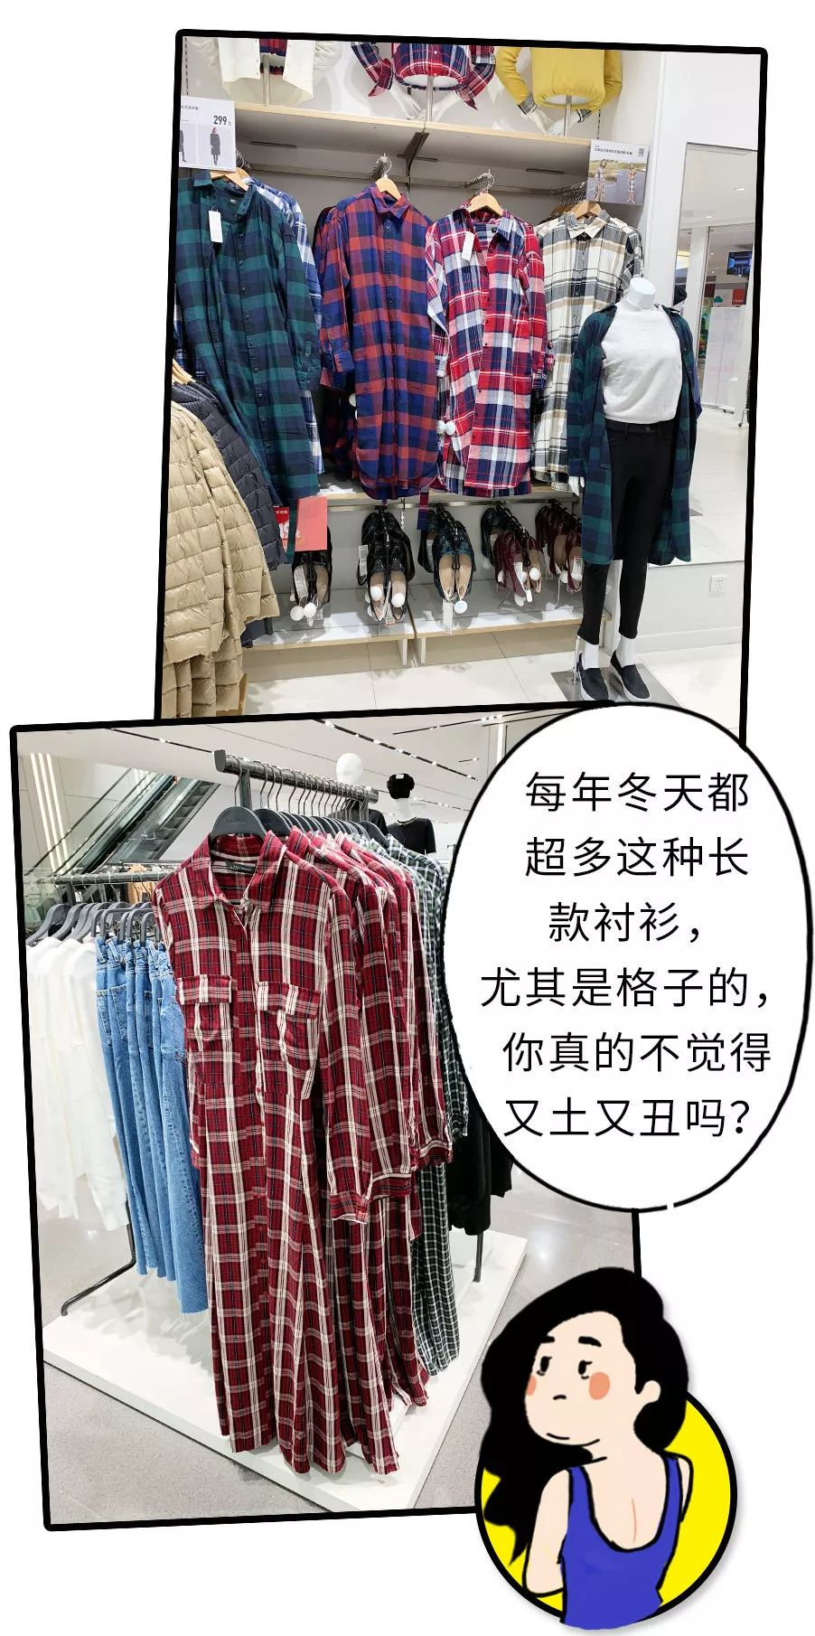

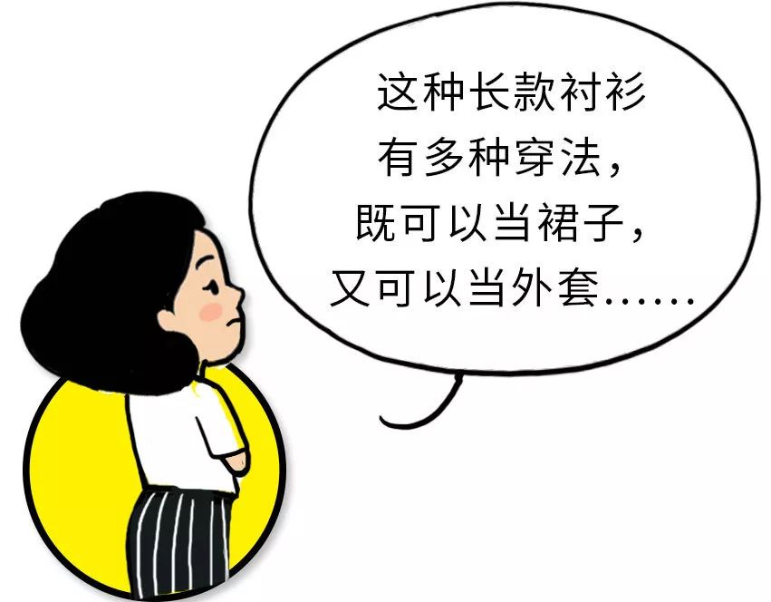

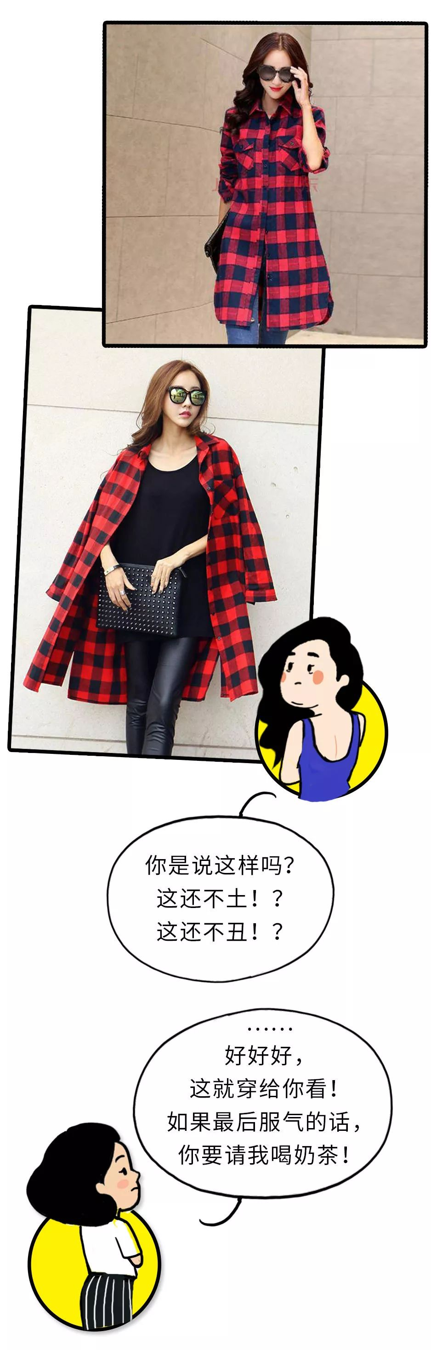



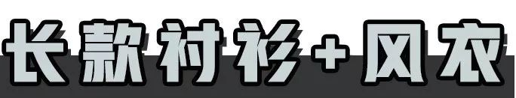

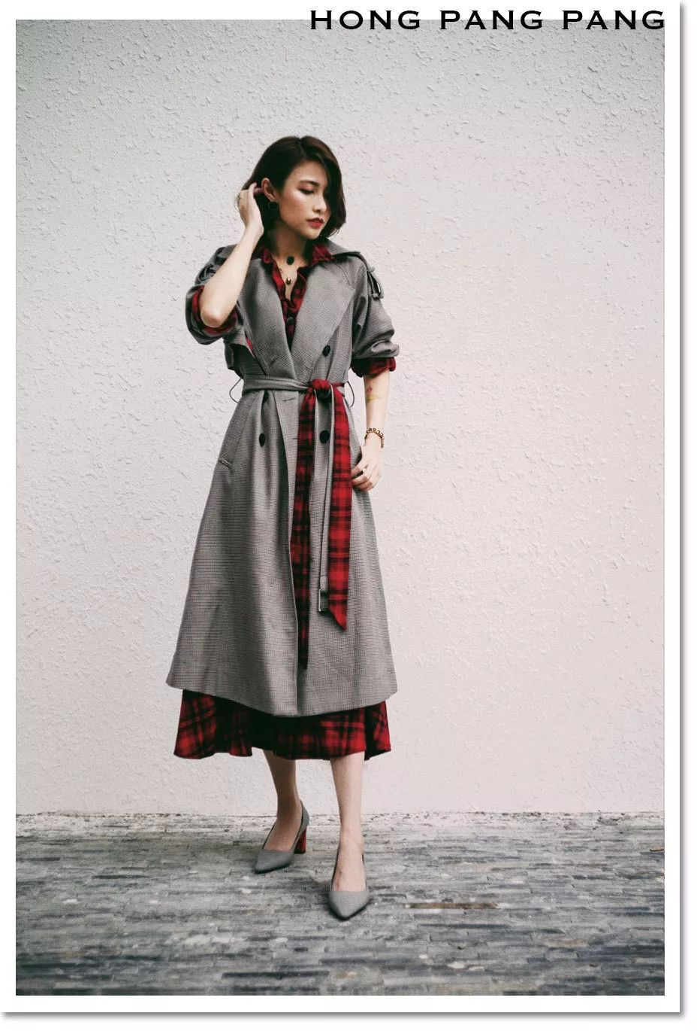

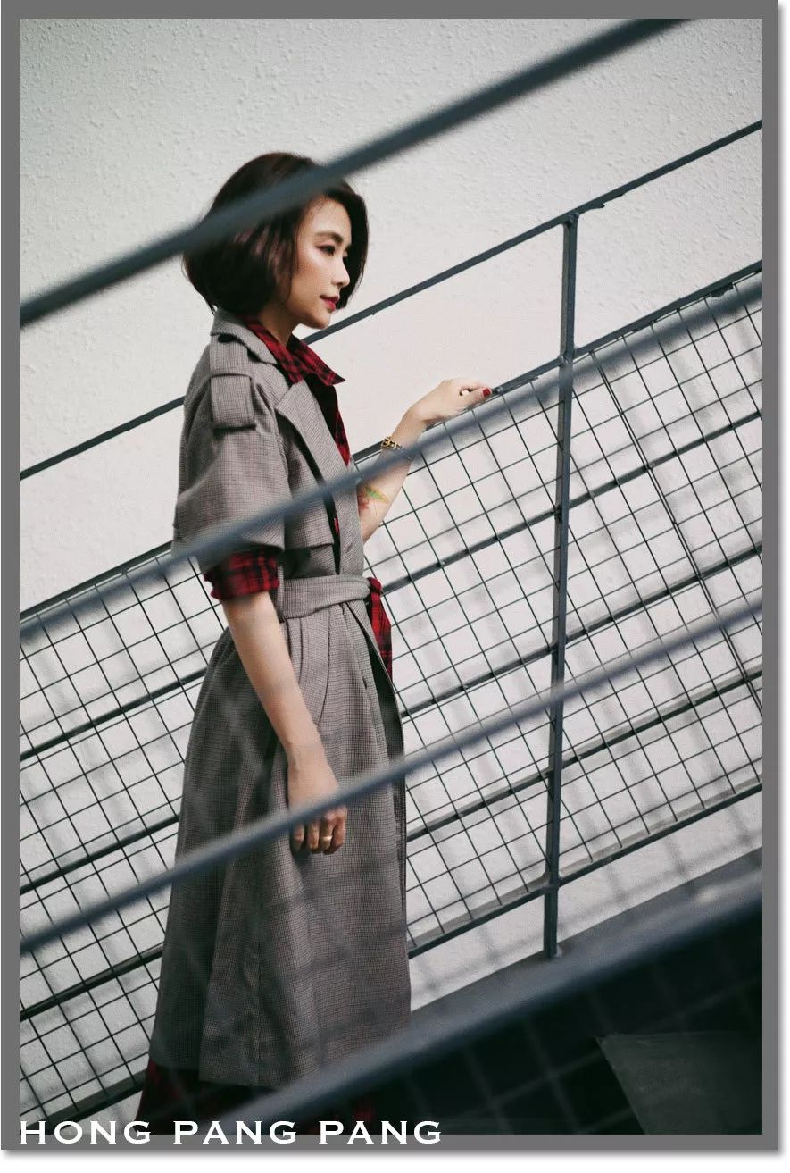

把长款衬衫当做风衣的内搭，
是我经常用的搭配方法，
因为实在太方便了！
两件衣服一套，
腰带一绑，
就可以上班去啦！
1分钟搞定的穿搭，
气场却分分钟2米8！

格子元素穿不好，
真的很容易显廉价和土气！
但是风衣的高级感和气场，
完全能把格子撑起来！

长款衬衫的长度，
最好比风衣长一点。
露出来的衣领，袖子，裙摆，
都能相互呼应，
看起来很有搭配感。



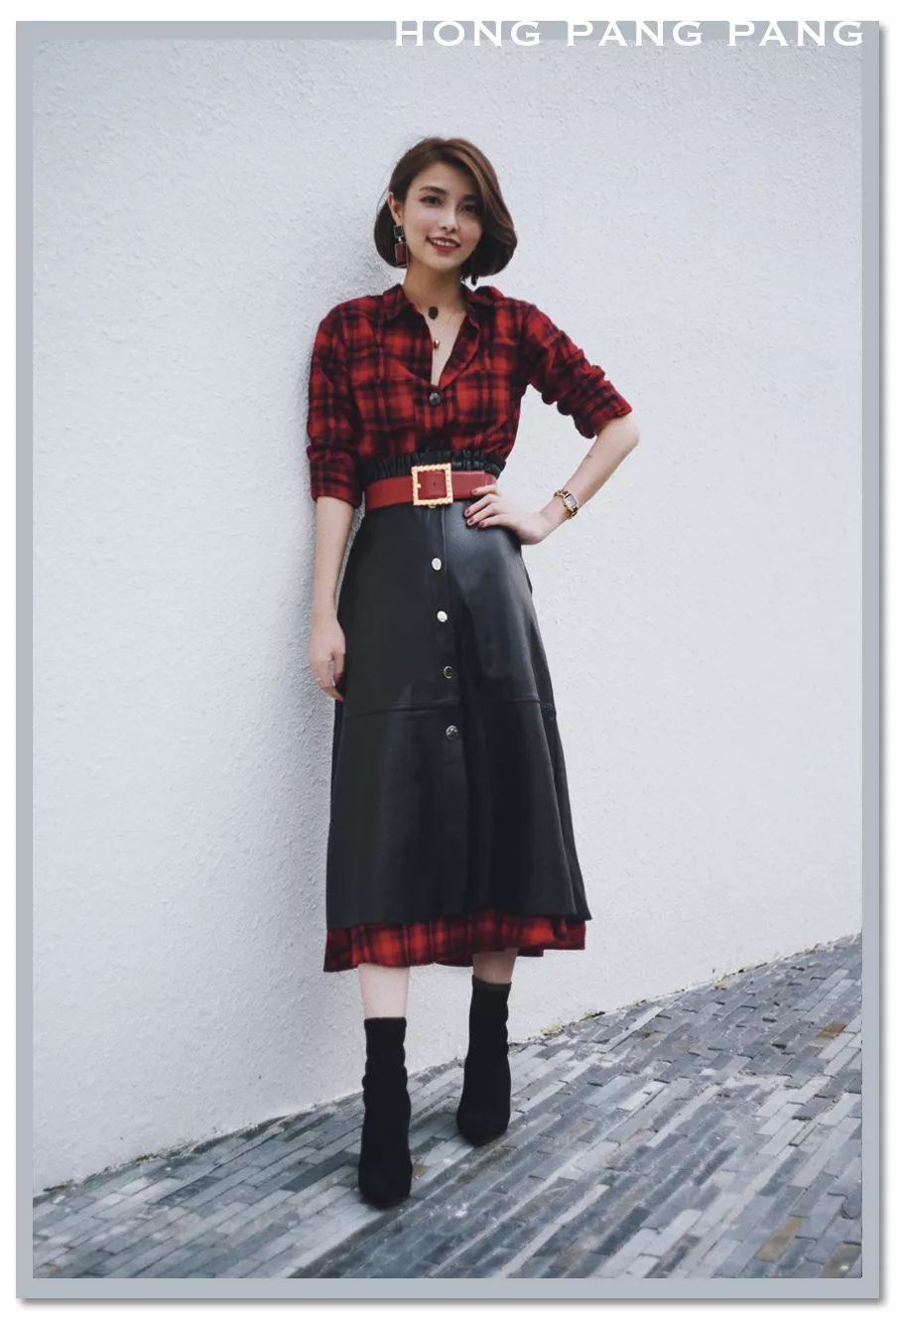

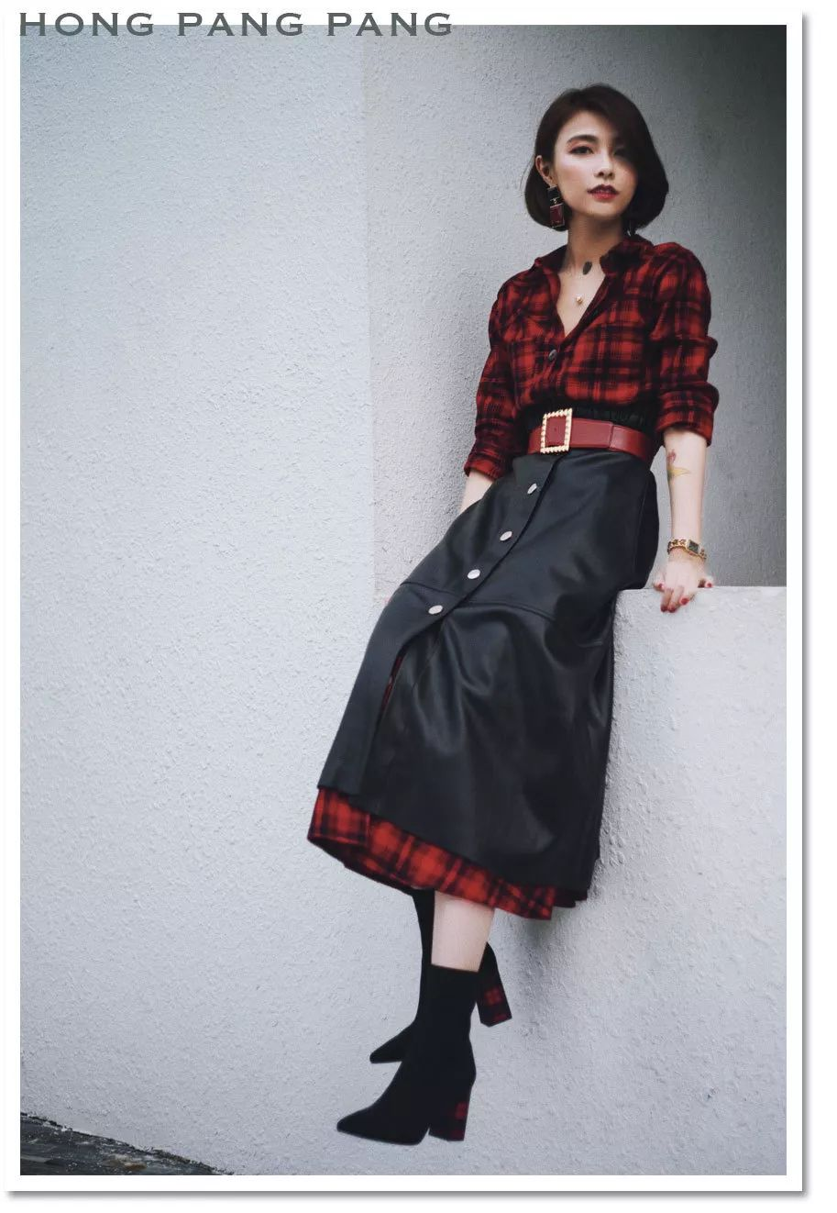

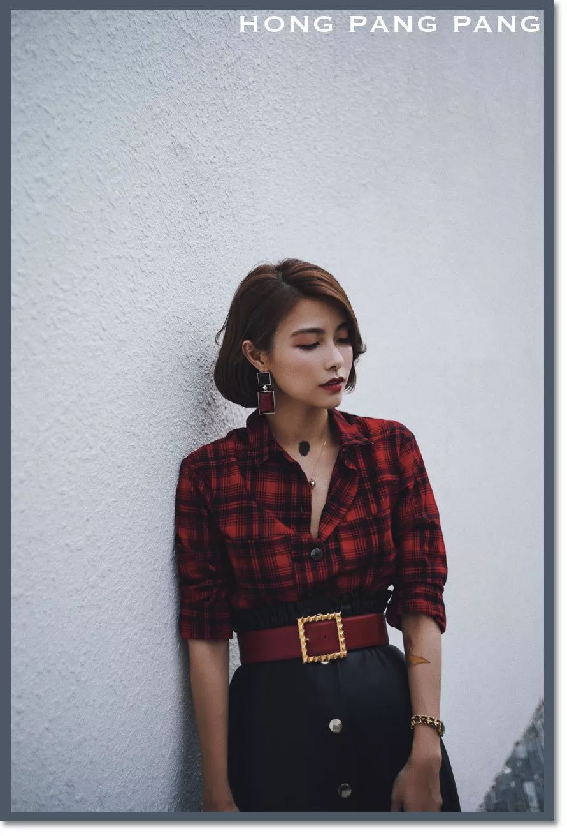

长款衬衫可以当连衣裙穿，
可能地球人都知道。
但是，直接穿也太无聊了！
再套一件半裙吧！
这样看起来就更有层次感了。

对了，
半裙的长度，
要比长款衬衫短一点。
裙摆露出衬衫的边边，
会更好看哦。

如果长款衬衫是格子的，
那半裙最好选纯色，
要不然会过于复杂。
半裙的颜色怎么选？
可以对应衬衫的元素哦~
比如红黑格子元素衬衫，
可以选择搭配
黑色或者红色的半裙。

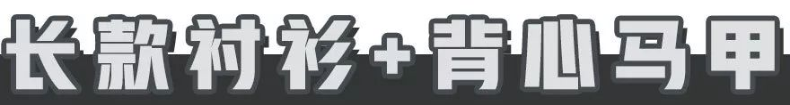

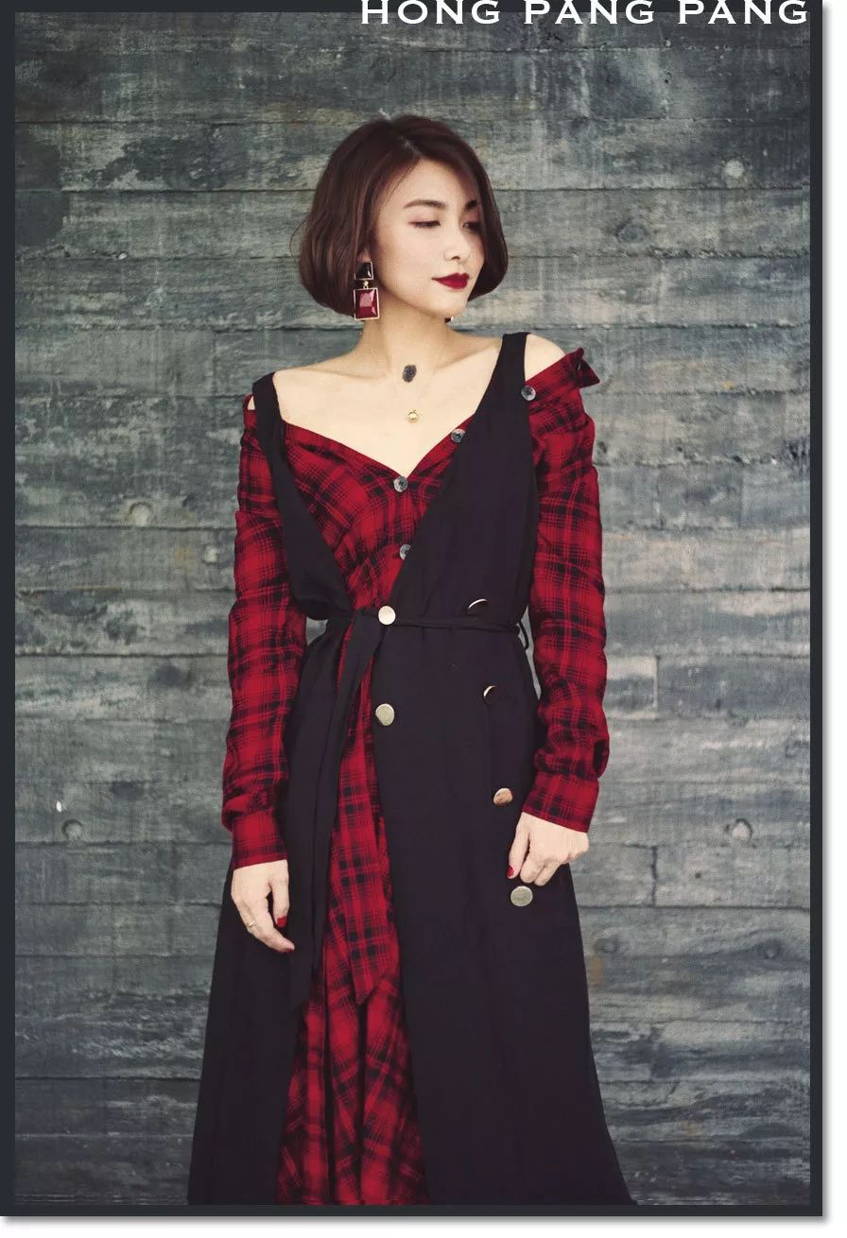

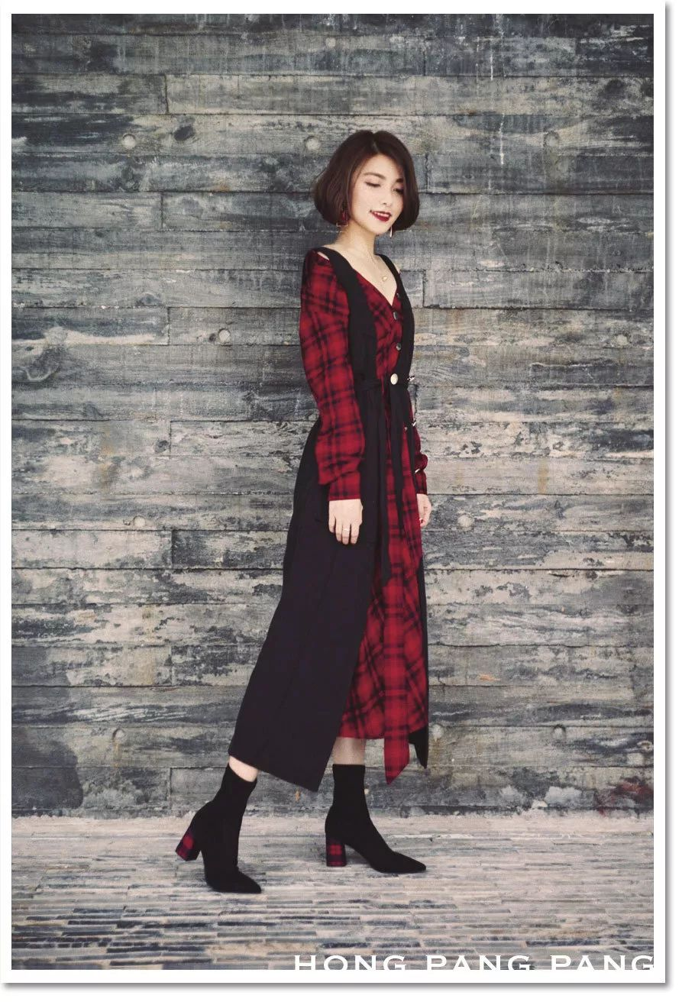

铛铛铛！
你们有没有想过，
衬衫多敞开2个扣子，
拉下来还可以当做一字领穿哦！

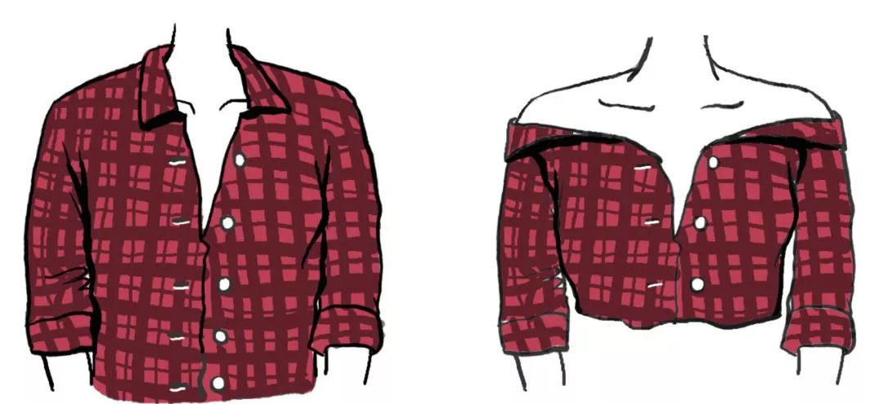

可能有些小伙伴觉得，
这样穿太露啦！
不怕不怕，
我们再外搭一件背心马甲！
（如果没有，
可以试试外搭背心长裙，
但是记得加腰带哦）
露出的肩膀有肩带遮挡，
不会显得太过暴露。

这样搭配起来，
会有很多种可能性哦！
原本学院派的格子衬衫，
竟然完全变成了
酷美酷美的朋克风！



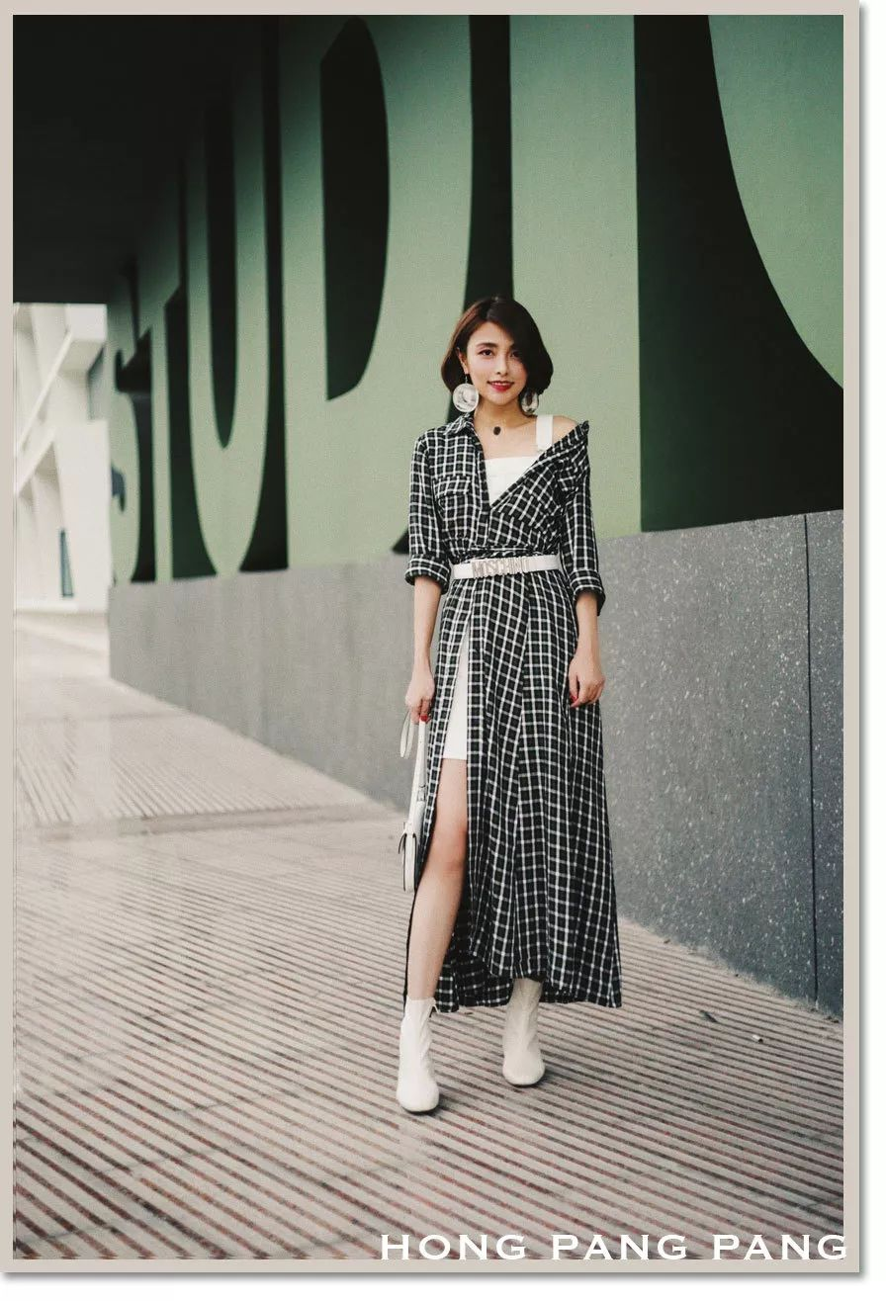

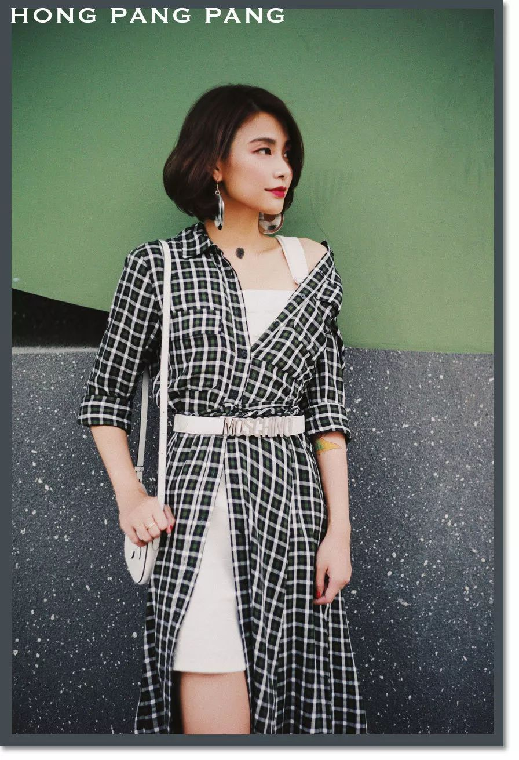

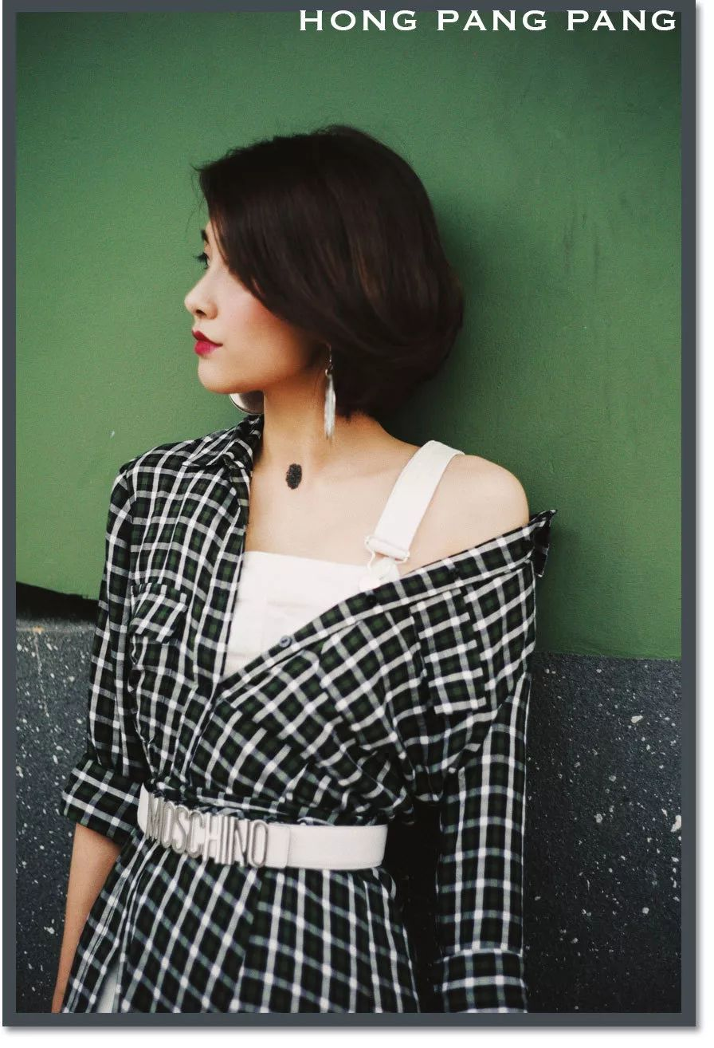

背带裙我们一般都是外穿。
从来没想过，
它有一天竟然可以成为内搭，
穿在长款衬衫里面！
搭配出来的效果还超神奇，
瞬间整出1.8米大长腿啊！
有木有！！！

长款衬衫在这里，
变成了一条高开叉连衣裙。
其实，
我动用了一点小心机哦~
就是把衬衫的纽扣，
故意错落地扣在一起，
这样高开叉就会从中间变到左边，
刚好把一条大长腿露出来！

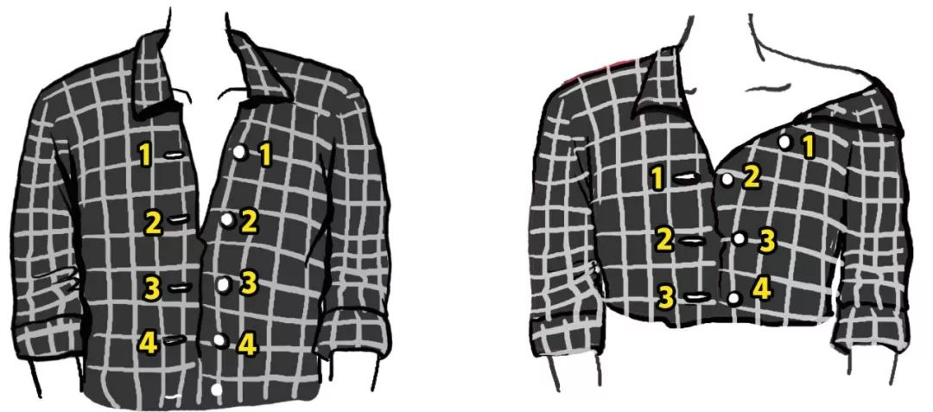

记得要加腰带哦，
这样腰线显得更高，
腿就显得更长了！

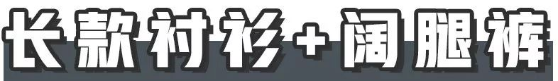

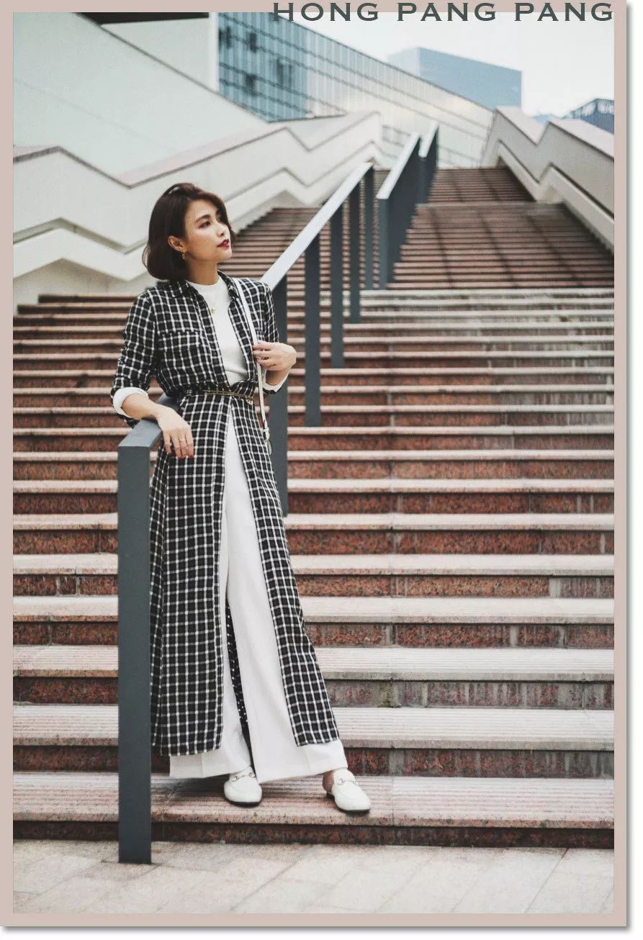

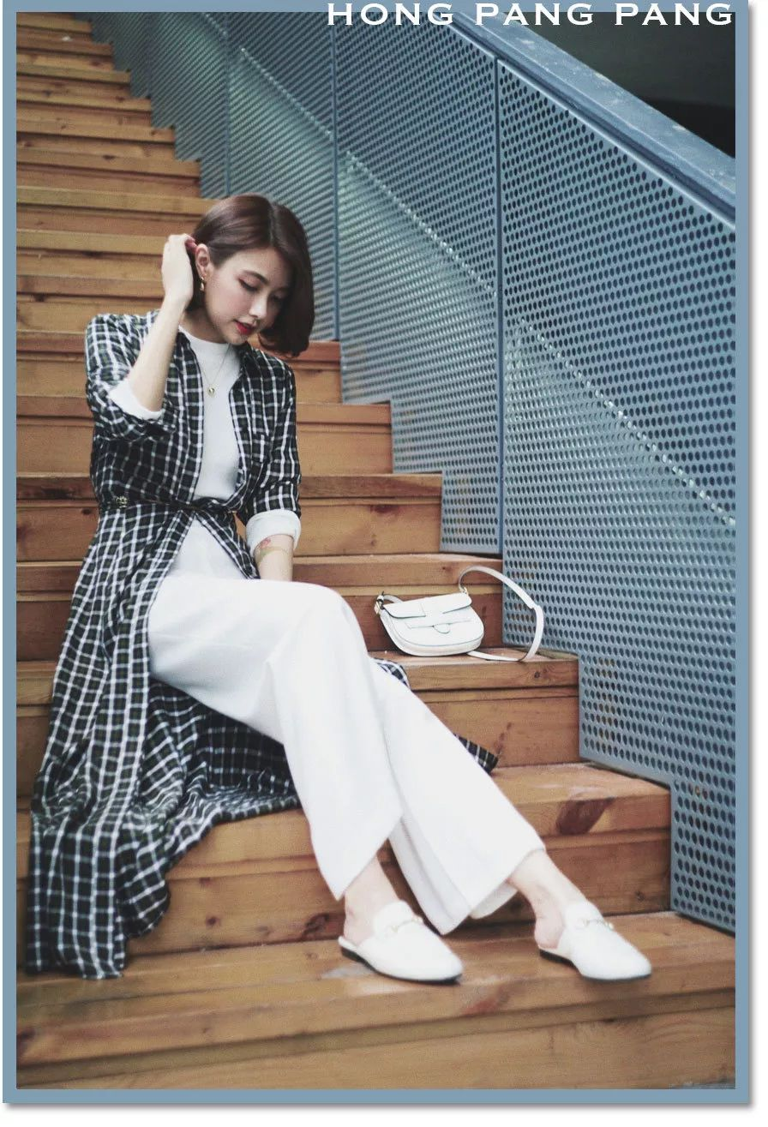

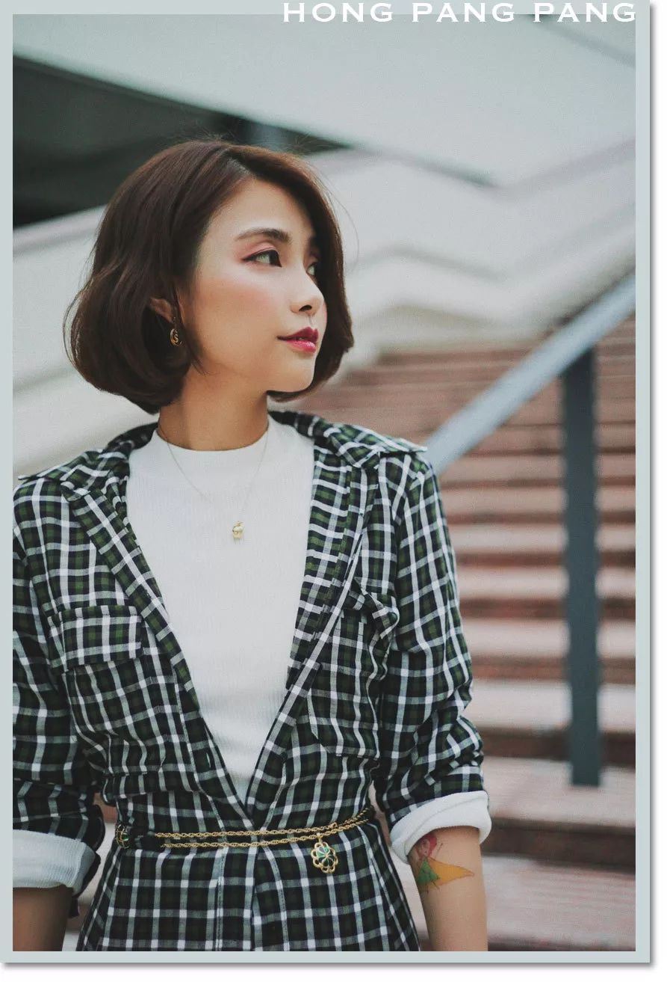

长款衬衫可以酷，
可以俏皮，
还有什么可能性呢？
有！
那就是女！人！味！
长款衬衫可以直接当长外套穿，
里面搭配针织衫和阔腿裤。
衬衫很飘逸，
阔腿裤很随意，
走起路来简直就是自带仙气！

其实针织衫+阔腿裤，
对微胖一族不是太友好。
身上多余的肉肉，
立马就会暴！露！无！遗！
但长款衬衫这个小天使，
一披上它瞬间就看不到肉肉了！
再加上一根细腰链，
真的是无敌瘦仙女了！

/
这两件衬衫都是在ZARA买的，
我喜欢它高腰线和大裙摆的设计。
如果大家衣柜里有类似的款，
就不用买啦。
上面教的方法
只要是长款衬衫都可以用哦！

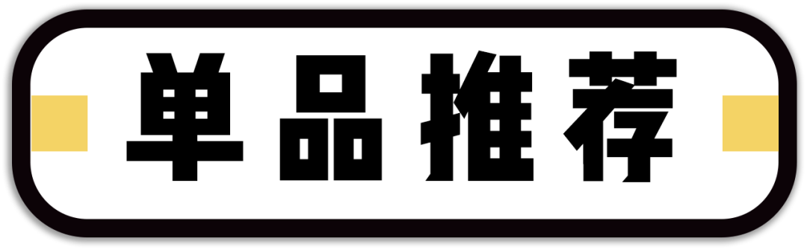

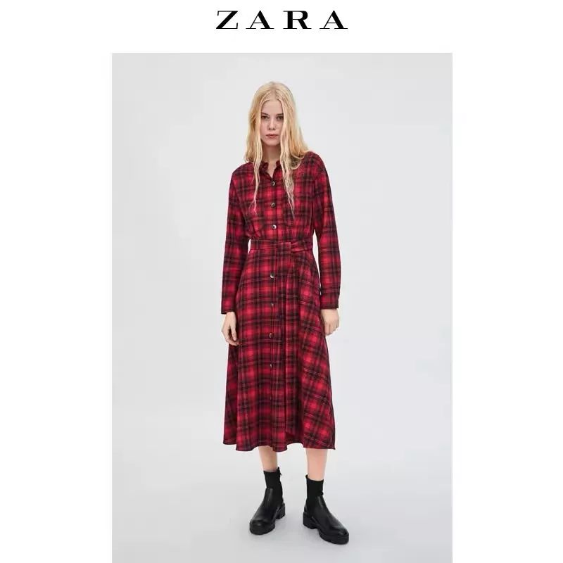

品牌：zara
价格：399
单品链接：￥kbfTb5YoVso￥
（复制整条链接，然后打开手机淘宝就可以）

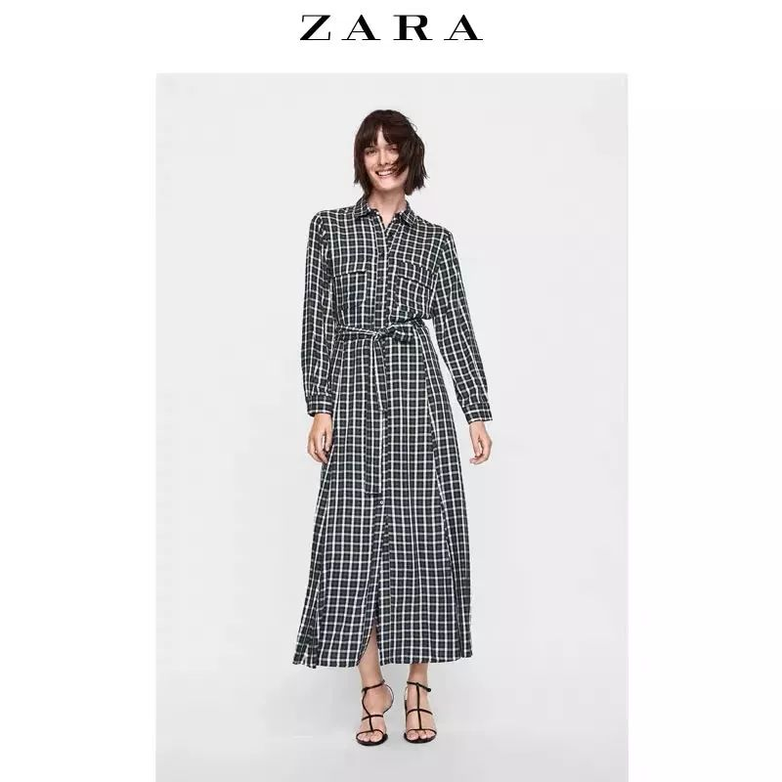

品牌：zara
价格：399
单品链接：￥uNIWb5YMTP9￥
（复制整条链接，然后打开手机淘宝就可以）

